

Medien-Information

Datum 03.10.2017
Nr. PI 2108
Anzahl Zeichen 2145
Kontakt Müller Martini AG
Untere Brühlstrasse 13, CH-4800 Zofingen/Schweiz
Telefon +41 62 745 45 75, Fax +41 62 751 55 50
info@mullermartini.com, www.mullermartini.com

Grosse Sprünge mit dem Pantera

Dank des Kaufs eines Klebebinders Pantera hat Grafica Metelliana SpA in Süditalien die Softcover-Arbeitsabläufe verschlankt und sich für ein weiteres Wachstum gerüstet.

Das Unternehmen in der Nähe von Salerno war in seinem Softcover-Workflow bisher auf die Zusammenarbeit mit einer externen Buchbinderei angewiesen. Mit der Inbetriebnahme eines Pantera von Müller Martini, des ersten Klebebinders in der 26-jährigen Firmengeschichte, holte sie die ganze Weiterverarbeitung unter das eigene Dach und verkürzte diese auf wenige Meter und Stunden. Der grafische Komplettbetrieb machte sich damit fit für ein weiteres Wachstum.

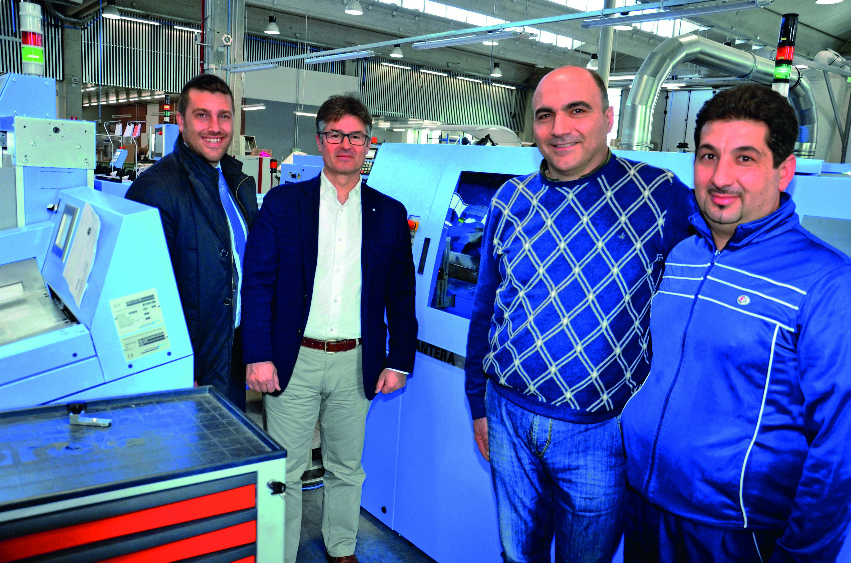
Von rechts: Massimo d’Amico (Maschinenführer), Filippo Marcellino (Produktionsleiter), Fabio Casale und Fabrizio Golisciani (beide Müller Martini Italien) vor dem neuen Klebebinder Pantera bei Metelliana.

Der Pantera bringt für das Unternehmen, das bis anhin für die vorwiegend im Offsetverfahren gedruckten Produkte in der Weiterverarbeitung nur die Sammelheftung in den eigenen vier Wänden erbringen konnte, jedoch nicht nur logistische Vorteile. «Seit dem Umstieg auf Inhouse-Klebebindung haben wir die komplette Wertschöpfungskette in den eigenen Büchern und zudem eine wesentlich bessere Termin- und Qualitätskontrolle», sagt CEO und Mitbesitzer Gerardo di Agostino. «Und dank der schnelleren Umrüstzeiten können wir die gestiegene Anzahl Aufträge in kürzester Frist erledigen.»

Grafica Metelliana hat sich die Wahl für den Pantera mit 16-Stationen-Zusammentragmaschine 3692, Dreischneider Granit und Buchstapler Uno nicht leicht gemacht. Die umfangreiche Evaluation zahlt sich nun voll aus. Denn das schnelle Ein- und Umrüsten sowie die einfache und übersichtliche Bedienung erleichtern die Handhabung für die Maschinenführer massgeblich. Bei den Kunden kann das Unternehmen mit der PUR-Bindung auftrumpfen – einer Premiere im Süden Italiens – und dank einer ebenfalls neuinstallierten Ventura MC 160 nun auch fadengeheftete Produkte anbieten.

Noch mehr Information finden Sie ab dem genannten Veröffentlichungsdatum auf unserer Homepage unter in Deutsch und Englisch (Sprachumschaltung).

